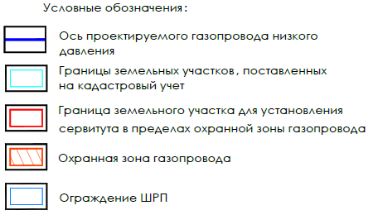 | ПРИЛОЖЕНИЕ  УТВЕРЖДЕН  постановлением администрации  Темрюкского городского поселения  Темрюкского района  от 02.09.2015№ 911
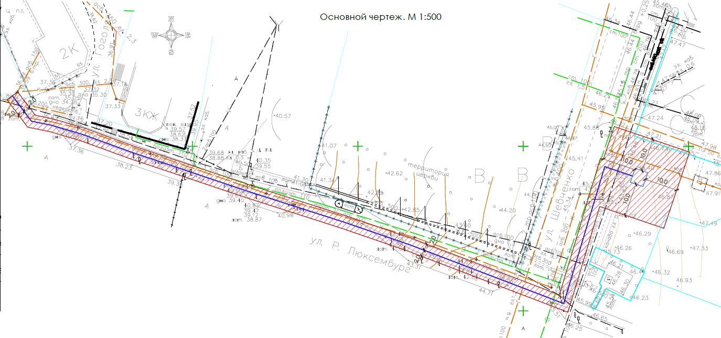
Основные технико-экономические показатели
№ п/п | Наименование | Единицы измерения | Показатели
1 | Протяженность трассы газопровода | м | 250,1
2 | Площадь земельного участка для установления сервитута в пределах охранной зоны газопровода | м.кв. | 1548,4
Заместитель главы
Темрюкского городского поселения
Темрюкского района В.Д.Шабалин

